Application mBloc - Installation
L'application mBlock peut être utilisée en ligne ou installée localement. L'utilisation en ligne ne nécessite donc que l'installation du pilote pour les objets connectés. Elle possède l'avantage d'être disponible partout et toujours à jour.
- Site de mBlock
- mBlock en ligne ide.mblock.cc

Installation du pilote
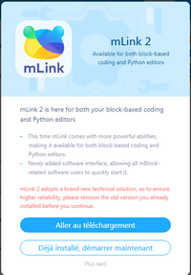 À la 1ère utilisation, une fenêtre demande à installer le pilote mLink2.

À la maison
- Cliquer sur “Aller au téléchargement” puis cliquer sur la version de votre système d'exploitation.
- Exécuter le fichier téléchargé et suivez les instructions jusqu'à la fin.

Au collège
- Cliquer sur “Déjà installé, démarrer maintenant”
- Cocher la case “Ne plus le demander” et cliquer sur “Ouvrir mLink2”
- Patienter tant que le fond d'écran est grisé puis fermer la fenêtre qui c'est ouverte

